ТЕМА: "... МЕН СЕНИ СҮЙӨМ ЖАШОО!"
Сабактын максаты: Жашоого аң-сезимдүү мамилени калыптандыруу.
Милдеттери:
- окуучулардын жашоонун баалуулуктары жөнүндө түшүнүктөрүн өнүктүрүүгө салым кошуу;
- окуучулардын турмуштук оор кырдаалдардан чыгуу жөндөмүн калыптандыруу;
- туура тандоо жөндөмдүүлүгүн өнүктүрүү.
Керектүү материалдар: окуу темасы, стикерлер, боёлгон гүл менен сүрөт кагазы, компьютер, видеолор, тынч музыка, бор, баракчалар, калемдер,
Сабак убактысы: 2 саат
Сабак планы.
I. Саламдашуу ритуалы «Шайыр учурашуу».
- Саламатсыарбы! Салт боюнча саламдашуу каадасы менен башташыбыз керек болгон тренингибизде сиздерди көргөнүмө кубанычтамын.
Мен сиздерди өзгөчө учурашууга чакыргым келет.
Чет элдиктер кандай учурашарын билесизби? Чет элдиктер минтип учурашат: европалыктар бири-бири менен жолукканда кол алышып учурашат, эфиопиялыктар бетин-бетине тийгизишет, африкалыктар далысын далысына тийгизишет. Баарына европалыктар, анан эфиопиялыктар жана африкалыктар катары саламдашууну сунуштайм.
Таанышуу: Баардыгы тегеректе турушат. Ар бир топтун мүчөсү өзүн-өзү презентациялоого чакырылат. Сиз анын аты-жөнү же башка сөздөрдүн биринчи тамгасынан баштап, ошол эле тамга менен аты-жөнүн жана мүнөзүн берүү керек. Мисалы: "Бермет боорукер, Айгул адептуу ж.б.
II. Адамдардын сапаттары:
Чынчыл, сабырдуу, ийкемдүү, жоомарт, толеранттуу, сабырдуу, ишенимдүү, эстүү, жоопкерчиликтүү, тартиптүү, эмгекчил ж.б.
Биздин тренингдин темасы "Мен сени сүйөм жашоо!" деген теманын алкагында сөз кылмакчыбыз.
Бүгүн биз жашоонун баалуулугу жөнүндө сөз кылабыз, кыйынчылыктарга туруштук берип, туура тандоону үйрөнөбүз.
III. Баарлашуу
«Жаратылыш ар бирибизге баа жеткис белек – өмүрдү тартуулады. Биз бул жөнүндө сейрек ойлонобуз. Күн артынан күн, саат артынан саат өтө берет билинбей.
Дегеле жашоо деген эмне? Жашоону кандай түшүнөсүңөр. (диалог курууга).
(Ар бириңиздердин оюңуздар баалуу, чынында сиздердин айткан оюңуздарга кошулам.)
(Мисалы айтып кетсек)
Ч. Айтматовдун эң сонун сөзү бар. “...Адам үчүн эң кыйыны, күн сайын адам болуу”.
- Адам болуш үчүн эмне кылыш керек? (Ал жашоого умтулуу. Жашоо өтө аз, кыска. Ошол ар бир саатынды, мүнөтүңдү туура пайдаланып аркандан из калтырышын керек, жакшы тукум калтыр).

Бул жерге жашоо жөнүндө айтыш керек
(Дагы мен сиздерге төмөнкүдөй суроолорум бар эле)
- Жашооңуз тууралуу көп ойлоносузбу?
- Жашоо эмне экенин кантип түшүнөсүз?
Ожеговдун сөздүгүндө төмөнкүдөй аныктама берилген: «Денеде болуп жаткан кубулуштардын жыйындысы, материянын бар болушунун өзгөчө формасы». ( биздеги өзгөрүлөр кичинеден чоң адамга чейинки болуп жаткан процесс бала төрөлүп , өсүп, чоноюп, алдыга максат коюп ).
Дальдын сөздүгү: «Жашоо – бул курсакты тойгузуу, тирүүлүк, жандык, инсандын абалы, өзүнчө инсандын бар болушу».( б.а. кээ бир адамдар кунумдук жашоосу менен жашаган адамдар. Курсагы тойсо, жер бетинде өзүн инсан катары эсептеп жүрүү бул жашоо деп айткан)
Кузнецовдун сөздүгү «Заттын өнүгүшүнүн белгилүү бир этабында пайда болгон өзгөчө формасы, анын жансыз жаратылыштан негизги айырмасы айта кеткен».(жансыз жаратылыштан айырмабыз биздин алдыда максатыбыз, пландарыз ж.б. бар)
- Кайсы аныктама сизге жакыныраак жана эмне үчүн?
(Ар бир адамдын жашоону өз түшүнүгү болот, анткени баарыбыз ар башкабыз. Ар биринин өзүнүн көз карашы, кызыкчылыктары, идеялары жана жашоо эрежелери бар).
- Жашооңду сүйөсүңбү? Эмне үчүн?
Эми "Мен жашоомду сүйөм" темасына көнүгүү жасайлы.
Себебин айта кетиниз: "Мен өзүмдүн жашоомду сүйөм ..." м: Бактылуулук ж.б. (стикерлерге жазып, гүлгө жабыңыз).
Жыйынтыктоо: Мына ушуну жыйынтыктап көп нерсени биле алдык десек болот. Анткени, азыркы учурда жаштардын максаты жок . Жашоо ал үчүн тунгуюк. Илгери алдыбызга максат койчу элек. Врач, мугалим болсом. Комсомол, пионер болом. Силерге бир окуя айтып берейин. Алыскы бир чет өлкөдө
- Жашооңузда оор жагдайлар болгонбу?
Эми болсо силер 2 мүнөттүк видероликти көрүңүздөр.
“Жашоонун маңызы”
- Бул видеону көргөндөн кийин эмнени түшүндүңүздөр?
(Бул жерден айта кетсек, биздин жашоо деле ушул сыяктуу. Ар кимибиз өзүбүздүн балдарыбызга жакшы жашоону тартуулаганга аракет кылабыз).
6. "Жашоо баалуулуктары" көнүгүү (баракчалар
- Жашоонун өзүнүн баалуулуктары барбы деп ойлонуп көрдүңүз беле?
- Жашоодо эмнени баалайсыз?
Мен сизге жашоонун 5 баалуулугу жөнүндө жазууну сунуштайм.
(Бактылуулук, ден соолук, аманчылыкта болуусу, балдардын ийгиликтуу, ыймандуу болушу ж.б).

Ар бирөөнө кат берилет.Студенттер, окуучулар, мугалимдер бирден кат ачып, жашоо тууралуу жакшы пикирлерин айтышат.
М: Жашоо бул табышмак, аны тааны!
Е: Жашоо - бул орундалуучу кыял!
Н: Жашоо бул сыноо. Аны кабыл ал!
С: Жашоо - бул окуя, аны колдонуңуз!
Е: Жашоо бул убада, аны аткар!
Н: Жашоо кайгы, андыктан аны жең!
И: Жашоо бул белек, андыктан аны колдонуңуз!
С: Жашоо көркү, аны сыйлайм!
Ү: Жашоо бул сүйүү, андан ырахат алыңыз!
Й: Жашоо бул күрөш, андыктан аны даңктагыла!
Ө: Жашоо бул максат, андыктан ага жет!
М: Жашоо - ийгилик, аны кетирбе!
Ж: Жашоо ушунчалык сулуу, аны бузба!
А: Жашоо -
Ш: Жашоо -
О: Жашоо -
О: Жашоо –

Сабагыбызды жыйынтыктардан мурда мен сиздерге бир притча менен аяктагым келип жатат:
Жашоодон алынган мамиле жөнүндөгү мисал.
Жаратканым сенден: "Кандайсың?" - ыйлаба жана кыйынчылыктарга нааразы болбо, - деп сураганда.
Эгер сен: «Жаман» деп жооп берсең, Жараткан айтат: «Муну «жаман» дейсиңби? Анда мен сага “жаман” деген эмне экенин көрсөтөм!”
Жаратканым сенден: "Кандайсың?" деп сураганда. Анда мен сага "жакшымын" деп жооп берсең. Жаратканым айтат: Жакшы деген эмне экенин көрсөтөм." Ушул сыяктуу эле жашообузга нараазы болбой Жаратканга шүгүр кылып жашашыбыз керек.
Кээ бир адамдар канчалык “жок-жок” дей берсе, алар эч качан эч нерсеге жетпей өтөт. Баарына шүгүр десе Жаратканым ошончо берет.
Ар дайым бар болуңуз жана баары ЖАКШЫ болот!
Жашоо жөнүндө ой жүгүрт, маанисин изде, жашоону, анын ар бир көз ирмемин баалай бил.
Ал эми бүгүнкү сабак кээ бириңиздер үчүн "жашоо" деген көп кырдуу түшүнүктү түшүнүү жолунда кичинекей кадам болуп калгандыр.
Өзүңүздү, жашооңузду, айланаңыздагы адамдарды сүйүңүз жана баары сиз үчүн жакшы болоруна ишениңиз. Анткени, сүйүү адамга күч-кубат берип, ишке шыктандырып, жашоого жардам берет.
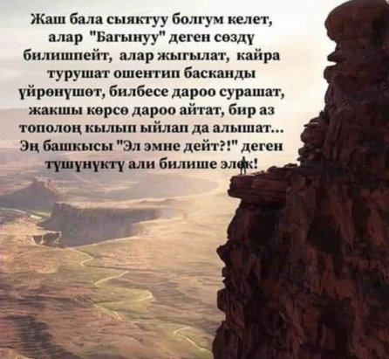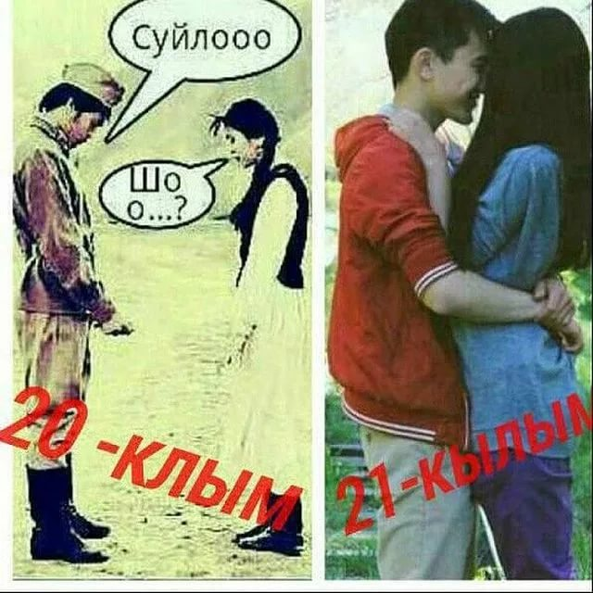

Азыркы мезгилде биз өтө оор мезгилге кириптер болдук. Жаштардын иши өтө татаал. Азыркы жаштар эмнени каалайт? Тилекке каршы биз эмнени жоготуп алдык? Идеологиябыз жок. Эмнеге биз батышты ээрчийбиз?! Эмнеге чыгышты туурайбыз?! Биздеги эӊ чоң көйгөйлүү маселе ушул. Экинчиси бул – дин. Дин, ишеним керек. Бирок ал өзү орду менен, “Күчкө сал!” деп, эч жерде жазылган эмес. Бул – Жаратканга болгон сүйүүң менен байланыштуу маселе. Дин азыркы учурда радикалдашып кетти. Биз туура эмес багытка буруп алдык. Себептери эмнеде? Биринчиден, идеологиянын жоктугу. Бош калган вакуумду башка секталар ээлеп алды. Жаштар эмне үчүн аларга берилип кетип жатат? Алар пластилиндей жумшак болот. Кайсыл жакка бурасаң кете берет. Биринчи коркунуч – жумушсуздук.
- Жашоо деген эмне??? Кимдир бирөө бактылуу, кимдир бирөөлөр болсо кайгылуу. Дагын кимдир балага зар, кимдир болсо ата-энеге зар. Кимдир жакындарынын, досторунун, суйуктуусунун кадырына жетпейт, кимдир болсо, жакындарым, досторум болсо деп арман айтат. Кимдир тагдырынан, тарынып озголор, тагдырына суктанып журот. Кимдир бироо болсо жашоо, сыноолоруна чыдайм деп аракеттенет. Кимдир бироо болсо жакшы кундорун кутуп умуттонуп журот. Кимдир бироо болсо жашоодо, оз жолун таппай журот. Беш кол бирдей милдет аткарбаган сынары, адам баласы да ар кандай, ой ар кандай, максат ар кандай, тагдыр менен жашайт экен. Эх жашооо.......... жашооооо....... дагын кандай ачылбаган сырларын бар!!!!!!!!
- Мисали жакшынын артында жамандык да бар. Ал эми жамандын артында жакшылыктар да бар. Ошол учун баарына сабырдуу болуп. Умутунду очурбой жакшы умут менен жашоо уласан. Албетте тур муш турмуш, жаш оо жашоо болуп уланат деген экен бир акылман
- Мен дайыма өзүмдү бактылуу сеземин. Билесиңби эмне үчүн? Себеби мен эч кимден, эч качан, эч нерсе күтпөгөмүн.
- Күтүү бул - азап, жашоо болсо кыска.Ошондуктан өз жашооңду өзүң билгендей жаша.
- Жашоого күлүп кара. Сүйлөштөн мурда – ук, жазуудан мурда-ойлон, акча иштетүүдөн мурда - аны иштеп тап, капа болуудан мурда-кечиргенди бил, жек көрүүдөн мурда - сүй, өлүүдөн мурда- ЖАША!!!
Уильям Шекспир

